[Construction machines] week3 - Transmissions and running equipment for construction cars.
Lecturer: Usmonov Jasurbek

QURILISH MASHINALARI
MAVZU-3: Qurilish mashinalarining kuch uzatmalari va yuritmalari.
Rеja:
- Qurilish mashinalarining yurish qismlari.
- Gidravlik yuritmalar.
- Mashinalarni harakat tenglamasi, harakatlantiruvchi va tortish kuchlarini hisoblash, texnik- iqtisodiy ko’rsatkichlar va ularning hisobi.

Tayanch so‘z va iboralar: Qurilish mashinalarini yurish qismlari, gidravlik yuritmalar, harakat tenglamasi, texnik- iqtisodiy ko’rsatkichlar.

  - Qurilish mashinalarining yurish qismlari.

Qurilish mashinalarining yurish qismi, mashina og’irligining va ishlash paytida ularga ta’sir qiladigan tashqi kuchlarni tayanch yuzalarga uzatish, mashinalarni bir joydan ikkinchi joyga qo’zg’atish, ishlayotgan paytda qimirlatmay ushlab turish uchun xizmat qiladi. Qurilish mashinalarida g’ildirakli, gusenitsali, rels g’ildirakli, katta massali mashinalarda esa juft zanjirli va odimlovchi harakatlantirgichlar qo’llaniladi.

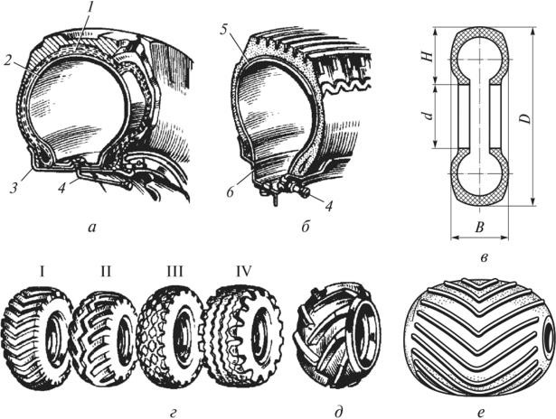

3.1-rasm. Kamerali va kamerasiz pnevmog‘iodirak shinalar.

1-shinaning tashqi qismi(pokrыshka) deformatsiyaga bardoshli va elastik bo‘ladi, 2-kamera,3-kamerani ximoya qilish lentasi, 4-xavo bilan ishirish(damlash) qurilmasi.

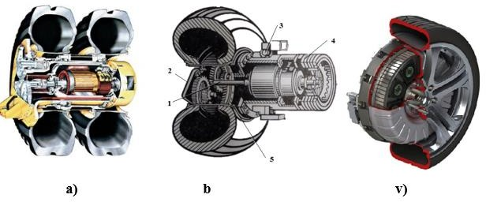

3.2-rasmMotor–koleso.

a-ikki kamerali og‘ir yuk mashinalari uchun motor-koleso; b-bir kamerali og‘ir yuk mashinalari uchun motor-koleso; v-yengil avtomobillar uchun motor- koleso. 1–elektrodvigatel vali; 2–reduktor; 3–saffa; 4–diskli tormoz; 5– tishli venesli halqa

G’ildirakli mashinalar relsi (minorali kran, chorpoya kran, ko’prik kran) va relssiz bo’lishi mumkin. Relssiz mashinalarni metall (rezinalangan) va pnevmatik g’ildirakli xillari bo’ladi. Rels harakatlanish mexanizmining yaxshi ishlashini ta’minlaydi. Kran osti yo’llari qurish kerakligi uning kamchiligidir. Zanjirli yurish jihozlarining yerga teguvchi yuzasi katta, yerga tushuvchi solishtirma bosim ancha kichik bo’lgani uchun mashinaning yaxshi o’tuvchanligini ta’minlaydi.
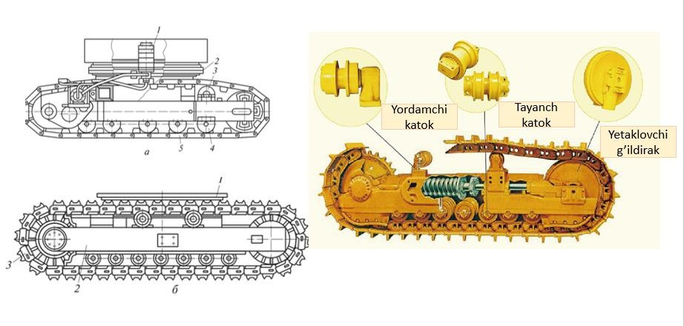

3.3-rasm. Gusenitsali gildiraklar.

Odimlovchi jihozlar mashinaning yerga solishtirma bosimini yanada kamaytiradi, bular katta ekskavatorlarga o’rnatiladi.
Asosan ko’chma qurilish mashinalari avtomobillarga, traktorlarga pnevmog’ildirakli tayanchlarga montaj qilinishi yoki o’zida yurish qurilmasi bo’lishi mumkin.

3.2. Qurilish mashinalarining energetik manbalari va kuch qurilmalari

Oldingi mavzularda aytib o’tilgani kabi qurilish mashinalarida quyidagi kuch qurilmalari qo’llaniladi:
- elektrodvigatellar;
- ichki yonuv dvigatellari;
- gidravlik yuritma;
- pnevmo yuritma.

Elektrik yuritma ko’pincha qurilish mashinalari statsionar (turg’un) bo’lgan holda ishlatiladi. Elektrik energiya mavjud bo’lganda elektr uzatish liniyalaridan, kabellar orqali ulanadi. Ba’zan qurilish mashinalarining dizel dvigateli qo’llanilib, generatorga ulanadi, generator energiya hosil qilib boshqa qismlarga uzatadi.
Elektrik yuritmaning asosiy afzalliklari
-tejamliligi;
-avtomatlashtirishni imkoni borligi;
-birdaniga yurgazib yuborish oson,
-qizdirish talab etilmaydi;
- boshqarish qulayligi;
Elektrik yuritmani kamchiligi elektr energiya tashqi manbadan olinadi. Quvvati 10 kVt gacha bo’lgan mashinalarga 220/380 V kuchlanishda ishlaydigan qisqa tutashtirilgan 3 fazali asinxron dvigatellar ishlatiladi. Yuqoridagilar hisobiga elektrodvigatellar ko’chma va muqim ishlaydigan mashinalarda ko’p ishlatiladi.

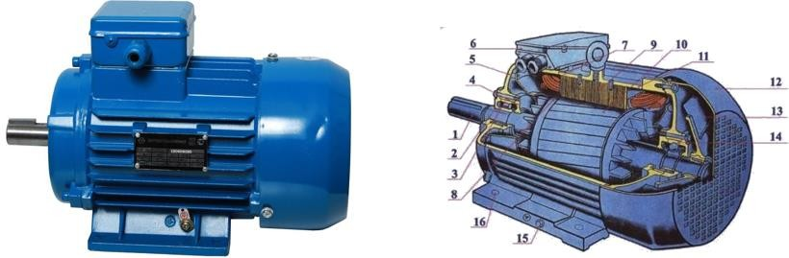
3.4–rasm. Elektrodvigatelning umumiy ko’rinishi
1–val; 2– podshipnikning tashqi qopqog’i; 3–rolikli podshipnik; 4–podshipnikning ichki qopqog’i; 5–podshipnik shiti; 6– chiqish qutisi; 7– statorni o'rash; 8– rotor o'rash; 9– stator yadrosi; 10– rotor yadrosi; 11–elektrodvigatel korpusi; 12– ventilyator qopqog’i; 13–ventilyator; 14–sharikli podshipnik; 15–bolt; 16– dvigatelni poydevorga o’rnatish uchun teshik
Ichki yonuv dvigatellari. Qurilish mashinalarining ko’pchiligida asosan (80- 90% da) ichki yonuv dvigatellari neft mahsulotlari hisobiga alohida tashqi manbaga bog’liq bo’lmasdan ishlaydi.
Afzalliklari:
- doimo ishga shay turadi;
- tashqi manbaga bog’liq emas;
- yurish doirasi keng;
- o’zi yuradi, quvvat birligiga to’g’ri keladigan og’irligi uncha katta emas; Kamchiliklari:
- havo sovuq paytda yurgazib yuborish uchun qizdirishga vaqt va yonilg’i sarflanishi;
- o’ta zo’riqishga chidamsiz;
- dvigatel valini yo’nalishini o’zgartirish mumkin emas.
Qurilish mashinalarini yuritmalarida solyar moyi va dizel yonilg’ilaridan foydalaniladi.

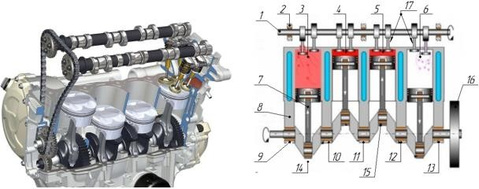

3.5–rasm. Ichidan yonar dvigatel
1–gaz taqsimlash vali; 2–gaz taqsimlash vali podshipnigi; 3–chiqarish; 4–yonish; 5–siqish; 6–so’rish; 7–shatun; 8–slindrlar bloki; 9, 10, 11, 12, 13–
podshipniklar; 14, 15–shatun podshipniklari; 16–maxovik; 17–klapan.

Qurilish mashinalarida dizel va karbyuratorli dvigatellar qo’llaniladi. Dizel dvigatellarda (benzinga nisbatan ancha arzon bo’lgan) dizel yonilg’isi ishlatiladi. Dizel dvigatellarning solishtirma yonilg’i sarfi karbyuratorli dvigatellarga nisbatan 30...35% ga kam. Ular ishonchli va xavfsiz ishlaydi.
Gidravlik yuritmalar mineral moy oqimning energiyasidan foydalanish hisobiga ishlatiladi. Gidravlik yuritmalar boshqa turdagi yuritmalarga nisbatan quyidagi afzalliklarga ega: f.i.k. yuqori, boshqarish va reversivlash qulay. Aylanma harakatni ilgarilama harakatga aylantirish oson, tuzilishi ixcham. Gidravlik yuritma nasoslar, ish suyukligi solingan idish, ilgarilama va aylanma harakatli gidravlik dvigatellar, gidravlik taqsimlovchi, gidravlik bosimni sozlovchi, gidravlik trubalar sistemasidan iborat bo’ladi. Nasos mashinasining asosiy dvigatelidan harakat oladi. Nasoslar yuritmaning mexanik energiyasini ish suyuqligining oqim energiyasiga o’zgartirib beradi, ular hosil qilgan bosim va ish unumdorligi bilan xarakterlanadi. Gidromotorlar esa ish suyuqligi oqimining energiyasini mexanik energiyaga o’zgartirib, mexanizmlarning vallarini aylantiradi va hosil qiladigan burovchi momentni hamda valning aylanish takrorligi bilan xarakterlanadi.
Gidravlik uzatma - mashina, stanok va mexanizmlarda boshqaruvchi (yetakchi) valdagi mexanik energiya yoki harakat boshqariluvchi (yetaklanuvchi) valga suyuqlik vositasida uzatib beriladigan mexanizmlar majmui. Asosan hajmiy va gidrodinamik turlari bor. Vazifasiga koʻra, mexanik energiya oʻzgartirish yoki uzatishga moʻljallangan yoki boshqarishni avtomatlashtirish maqsadida harakatni oʻzgartirishga moʻljallangan xillarga boʻlinadi.
Gidravlik yuritmalar xalq xo’jaligi sohasidagi qurilish va melioratsiya, yo’l qurilishi, transport mashinalarida keng qo’llaniladi, bunga sabab, boshqarishning oddiyligi, energiya tejamkorligi hamda reversligidir. Shuningdek, cheklangan o’lchamli gidrodvigatellardan ham yuqori quvvatda foydalana olish imkoniyatini mavjudligidir. Gidravlik yuritmalar yuqori energiya sig’imligi, qulayligi, uncha katta bo’lmagan inersiyaga ega ekanligi, qulay va oson boshqarilishi hamda joylashuvining ixchamligi bilan boshqa yuritmalardan tubdan farq qiladi. Gidravlik yuritma yuqori darajada avtomatlashgan yangi mashinalarni konstruksiyasini loyihalashda, robotlashgan tizimlarni yaratishda hamda gidroimpulsli va boshqa turdagi zamonaviy texnikalarni yaratish imkoniyatini yaratib beradi.
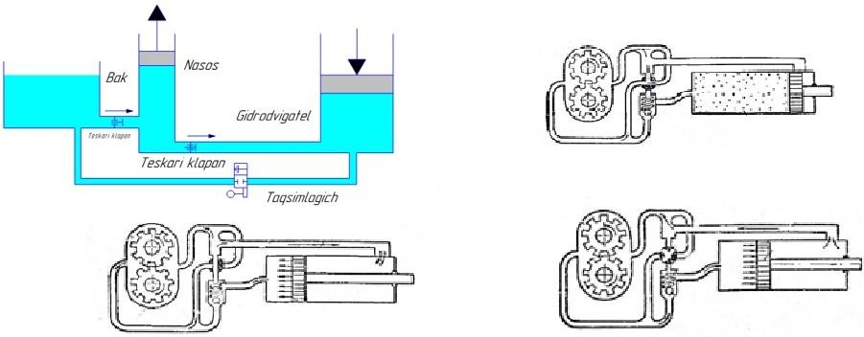

3.6–rasm. Gidravlik yuritma

Gidrosilindrlar-moyning bosimida biror mexanizmni ko‘chirish uchun xizmat qiladi. Shtokning bir va ikki tomonga harakatlantiruvchi turlari mavjud. Gidravlik yuritmalarning asosiy kamchiligi ularni yuqori aniqlikda tayyorlash kerakligi va maxsus moylar ishlatilishidadir.
Pnevmoyuritma faqat ba’zi bir yordamchi jihozlarda ishlatiladi.

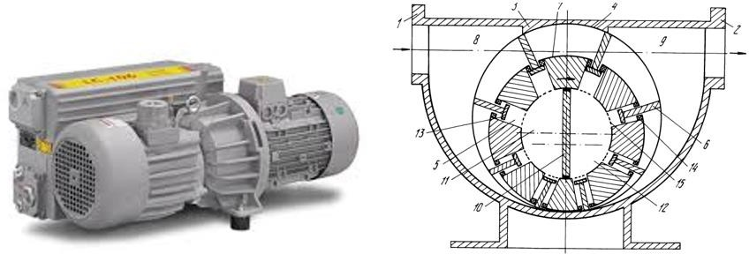

3.6–rasm. Pnevmoyuritma

1–so’ruvchi korpus patrubkasi; 2–pudovchi korpus patrubkasi; 3–korpus; 4–rotor; 5–ichki bo’ylama kanal; 6–plastinkali element; 7–silindrsimon zichlovchi yuza; 8–silindrsimon so’ruvchi bo’shliq; 9–silindrsimon pudovchi bo’shliq; 10–zichlangan to’siq; 11–o’q kanalni ajratib turadigan so’ruvchi bo’shliq; 12–o’q kanalini ajratib turadigan pudovchi bo’shliq; 13–chashkasimon
porshenlar; 14–maxsus element.
Rasmda pnevmoyuritma qurilmani ko’ndalang qirqimi keltirilgan. Qurilma quyidagilardan iborat yani so’ruvchi 1 va pudovchi 2 korpus patrubkasi 3, ular rotor 4 ga eksentrik holda o’rnatilgan, uzatmaga ichki bo’ylama kanal 5 bilan ta’minlangan rotor 4 bilan kinematik holda harakat siljishi orqali plastinkali element 6 ga bog’langan, o’zaro ajralib turadigan silindrsimon zichlovchi yuza 7 so’ruvchi 8 va pudovchi 9 korpus 3 bo’shliqdan iborat. Rotor 4 kanal bilan o’tib ketadigan qilib tayyorlangan bo'lib rotorni zichlangan to'siq 10 ga o'rnatilgan, o'q kanalani ajralib turadigan so'ruvchi 11 va pudovchi 12 bo’shliqlar ikknchi fazadan sug’irib oladi. Har bir plastika 6 elementlarni oxiriga barcha uzunligi bo’yicha rotor 4 o’qi bo’ylab chashkasimon porshenlar 13 mahkamlangan.

3.3. Mashinalarni harakat tenglamasi, harakatlantiruvchi va tortish kuchlarini hisoblash, texnik-iqtisodiy ko’rsatkichlar va ularning hisobi.

Qurilish mashinalarining tortish kuchini hisoblash. Umuman mashina yurganda ularning harakatiga umumiy qarshilik (N) hosil bo’ladi.
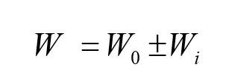
bu yerda: W0 - yo’lning to’g’ri gorizontal uchastkasida harakatlanishga bo’lgan asosiy qarshilik, N; Wi –mashina tepalikka (+) yoki pastlikka (-) harakatlanganda hosil bo’ladigan qo’shimcha qarshilik, N. Tortish kuchini hisoblashda odatda, harakatga bo’lgan solishtirma qarshilikning ω0 qiymatidan foydalanadi. Avtomobil, traktor, tyagach va tirkamalarning harakatiga bo’lgan asosiy solishtirma qarshiliklarning qiymati ma’lumotnomalarda keltirilgan bo’ladi. Tepalikka harakatlanishda hosil bo’ladigan qo’shimcha solishtirma qarshilikning qiymati yulning qiyaligining qiymatiga tenglashtirib olinadi.
Yuk tashiyotgan avtomobilning harakatiga to’la qarshilik, N.
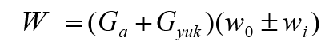
Bu yerda: Ga va Gyuk-avtomobil va yukning og’irligi, N.
Traktor va tirkama tortib borayotgan pnevmog’ildirakli tyagachlar uchun, N;
bu yerda: GT - traktor yoki tyagachning o’z og’irligi; Gn- yuklangan tirkamaning og’irligi;
n - tirkamalar soni;
ω0 –traktor va tyagach harakatiga nisbatan asosiy solishtirma qarshilik;
ω0 - tirkama uchun;
Avtomobil traktor yoki tyagach harakatlanishi uchun quyidagi shartlar bajarilishi zarur: (harakat tenglamasi)
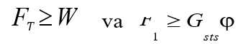
FT -dvigatel ishlaganda va g’ildirak zanjir hamda yo’lning o’zaro ta’sirlanuvchi natijasida yetaklovchi g’ildiraklarga zanjirlarda hosil bo’ladigan tortish kuchi, (H).
Gsts -yuklangan mashinaning yurituvchi g’ildiraklariga to’g’ri keladigan og’irligi, [N].
φ - g’ildirak zanjirning yo’l yuzasi bilan ishlash koeff. pnevmog’ildirak mashinalar uchun 0,3-0,6; gusenitsali mashinalar uchun 0,5 +0,9 bo’ladi.

Qurilish mashinalarining texnikaviy-iqtisodiy ko’rsatkichlari. Qurilish mashinalarining ish unumdorligi, ustuvorligi, boshqaruvchanligi, qo’zg’aluvchanligi mashinalarning asosiy texnikaviy-iqtisodiy ko’rsatkichlari hisoblanadi. Qurilish mashinalarining ish unumdorligi uning vaqt birligi ichida (min, soat, smena) ishlab chiqargan mahsulot miqdori bilan harakterlanadi. Masalan; yer qazish mashinalarining mahsuloti m3 bilan ifodalanadi. Mashinalarning bir soatlik ish unumdorligi ish yuritmalarining quvvatidan maksimal darajada samarali foydalanishga erishiladigan xol uchun aniqlanadi. Topilgan ish unumdorli P nazariy yoki konstruktiv ish unumdorligi deyiladi. Mashinalarning ish unumdorligi konstruktiv hisobiy, texnikaviy va ekspluatatsion xillarga bo’linadi. Konstruktiv- hisobiy ish unumdorlik (Px) mashinaning hisobiy tezliklari kuchlaridan to’la foydalanilgan konkret ish sharoitlarini hisobga olmagan holda uning 1 soat xaqiqiy ish vaqtida bajargan ishi bilan xarakterlanadi;
Fx -material oqimining hisobiy kesimi, m2;
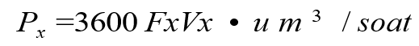
Vx –materialni hisobiy harakat tezligi, m/sek.

γ-tashiladigan materialning hajmiy massasi, m/m3.
Materialni portsiya-portsiya surib turuvchi uzluksiz ishlaydigan mashina uchun:
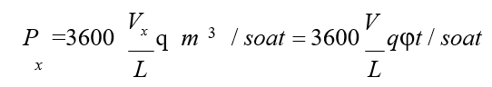
Bu yerda : L-material portsiyasini joylashish qadami, m; q –bir portsiya materialning hajmi, m3
γ-tashiladigan materialni hajmiy massasi t/m. Davriy ishlaydigan mashinalar uchun:
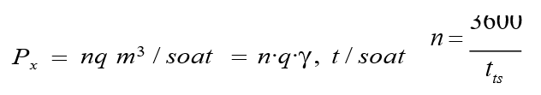
n-1 soat ish vaqtidagi sikllar soni;
tts - siklning hisobiy davomiyligi, sek.
Texnikaviy ish unumdorligi (Pt)-mashinaning ma’lum sharoitda bir soat uzluksiz ishlash imkoniyati bilan aniqlanadi. Real sharoitda, ya’ni siklning davomiyligi, cho’mich hajmini to’lishi va boshqalar hisobga olinadi.
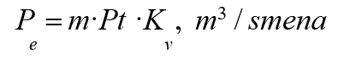
bunda: Kv-ma’lum vaqt mobaynida mashinadan foydalanish koeffitsienti; mashinani xaqiqiy ish vaqtini, butun ish vaqtiga bo’lib aniqlanadi. m-1
smenadagi soatlar soni, 8 soat deb olinadi. n-1 soat ish vaqtidagi sikllar soni.

Foydalanilgan adabiyotlar va saytlar:

1. J.Karoly, A.Vattai, Construction Equipment, Budapest, Budapest Univesity of Technology and Economics, 2009.
2. D.D.Gransberg, C.M.Popescu, R.C.Ryan, Construction Equipment Management for Engineers, Boca Raton, 2006.
3. S.T.Vafoyev, Qurilish mashinalari, Toshkent, 2014.
4. R.J. Tojiev, Qurilish mashinalari, Toshkent, O’qituvchi, 2000.

Links for sites
- [Pixabay.com] https://pixabay.com/ Free for use under the Pixabay
- [Flaticon.com] https://www.flaticon.com/
- All unassigned drawings made by author in CAD/CAM/CAE programs and unassigned photos were taken by the author.

 Nazorat savollari.
- Qurilish mashinalarining yurish qismlarini turlarini aytib bering.
- Qurilish mashinalarining kuch uzatmalarini turlarini va tuzilishini aytib bering.
- Gidravlik yuritmani tuzilishini va ishlash prinsipini tushuntirib bering.
- Mashinalarni xarakat tenglamasini tushuntirib bering.
- Xarakatlantiruvchi va tarqatish kuchlarini hisoblash to‘g‘risida tushuncha bering.

